13 Технологии создания графического пользовательского интерфейса
Задание 1. CRM для небольшого бизнеса
Меню: «Файл», «Клиенты», «Настройки».
Кнопки:
- «Добавить клиента» – открывает форму для ввода данных
клиента.
- «Редактировать клиента» – открывает окно редактирования
информации.
- «Удалить клиента» – вызывает команду удаления (с
подтверждением).
Команды: AddClientCommand, EditClientCommand,
DeleteClientCommand.
Горячие клавиши:
- Ctrl+N – добавить клиента.
- Ctrl+E – редактировать клиента.
- Ctrl+D – удалить клиента.

Листинг программы:
using System.Collections.ObjectModel;
using System.Windows;
using System.Windows.Input;
using Task01.Windows;
namespace Task01.ViewModels {
public class MainWindowVM {
public ObservableCollection<Client> Clients { get; set; } = new ObservableCollection<Client>();
private Client _selectedClient;
public Client SelectedClient {
get => _selectedClient;
set => _selectedClient = value;
}
public ICommand AddClientCommand { get; }
public ICommand DeleteClientCommand { get; }
public ICommand EditClientCommand { get; }

public MainWindowVM() {
AddClientCommand = new RelayCommand(_ => AddClient());
DeleteClientCommand = new RelayCommand(_ => DelClient(), _ => SelectedClient != null);
EditClientCommand = new RelayCommand(_ => EditClient(), _ => SelectedClient != null);
}
public void AddClient() {
var vm = new ClientDialogViewModel();
var window = new ClientDialogWindow {
DataContext = vm
};
window.ShowDialog();
if (vm.ClientSaved)
Clients.Add(vm.Client);
}
public void DelClient() {
if (SelectedClient == null) return;
if (MessageBox.Show($"Удалить клиента {SelectedClient.FullName}?", "Подтверждение",
MessageBoxButton.YesNo, MessageBoxImage.Warning)== MessageBoxResult.Yes) {
Clients.Remove(SelectedClient);
}
}
public void EditClient() {
if (SelectedClient == null) return;
var vm = new ClientDialogViewModel {
Client = new Client { FullName = SelectedClient.FullName, Contact = SelectedClient.Contact }
};
var window = new ClientDialogWindow {
DataContext = vm
};
window.ShowDialog();
if (vm.ClientSaved) {
Clients.Remove(SelectedClient);
Clients.Add(vm.Client);
}
}
}
}
using System.Windows;
using System.Windows.Input;
namespace Task01.ViewModels {
public class ClientDialogViewModel {
public Client Client { get; set; } = new Client();
public bool ClientSaved { get; private set; } = false;
public ICommand SaveCommand { get; }
public ICommand CancelCommand { get; }
public ClientDialogViewModel() {
SaveCommand = new RelayCommand(_ => Save());
CancelCommand = new RelayCommand(_ => Cancel());
}
private void Save() {
if (string.IsNullOrWhiteSpace(Client.FullName)) {
MessageBox.Show("Введите имя клиента");
return;
}
ClientSaved = true;
CloseWindow();
}
private void Cancel() {
ClientSaved = false; CloseWindow();
}
private void CloseWindow() {
foreach (Window window in Application.Current.Windows) {
if (window.DataContext == this) {
window.Close();
break;
}
}
}
}
}
namespace Task01 {
public class Client {
public string FullName { get; set; }
public string Contact { get; set; }
}
}
using System;
using System.Windows.Input;
namespace Task01 {
public class RelayCommand : ICommand {
private readonly Action<object> execute;
private readonly Predicate<object> canExecute;
public RelayCommand(Action<object> execute, Predicate<object> canExecute = null) {
this.execute = execute;
this.canExecute = canExecute;
}
public bool CanExecute(object parameter) => canExecute?.Invoke(parameter) ?? true;
public void Execute(object parameter) => execute(parameter);
public event EventHandler CanExecuteChanged {
add { CommandManager.RequerySuggested += value; }
remove { CommandManager.RequerySuggested -= value; }
}
}
}
Таблица 13.1 – Входные и выходные данные
Входные данные | Выходные данные
Макарчук Богдан Владимирович, pu2toy1@gmail.com | Макарчук Богдан Владимирович, pu2toy1@gmail.com

Анализ результатов:
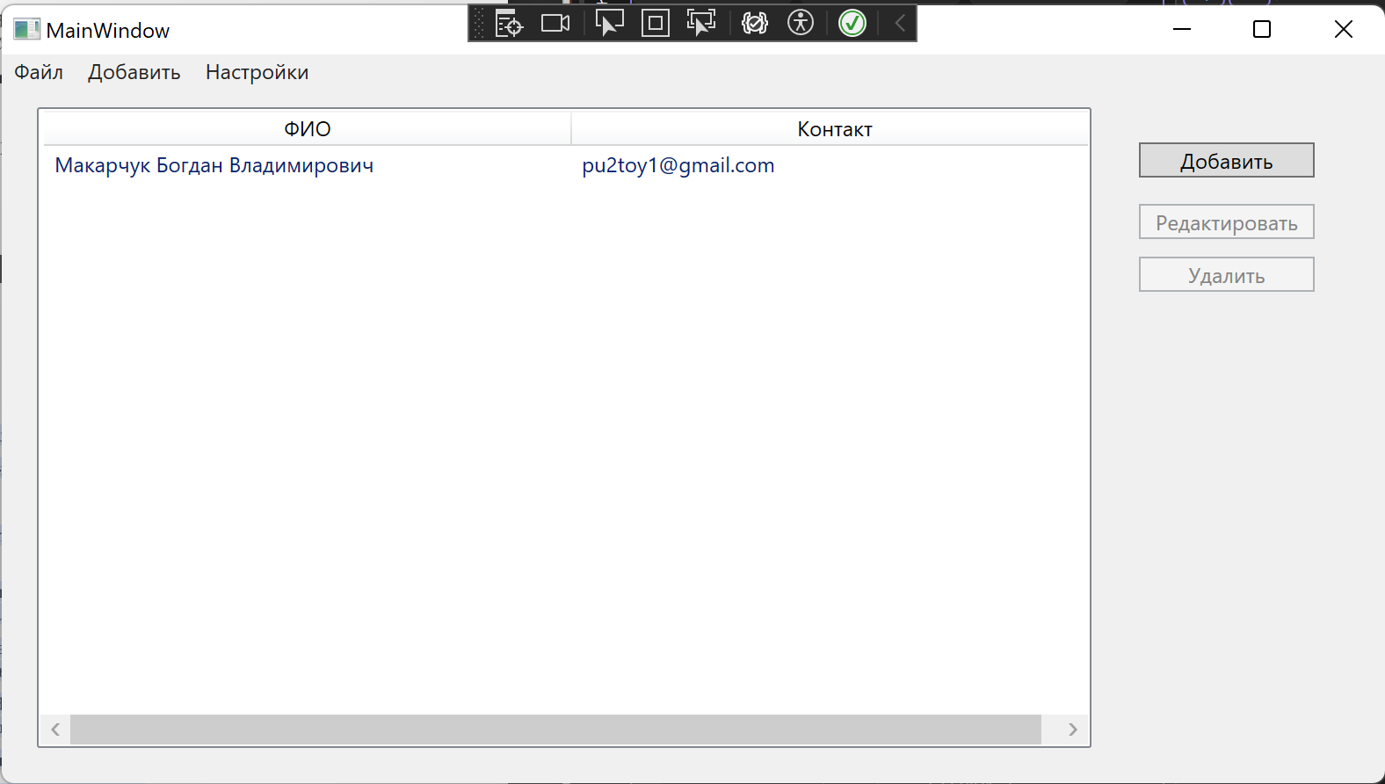
Рисунок 13.1 – Результат работы программы

